Pomoc psychologiczno – pedagogiczna, arteterapia.

03.11.2020r. wtorek
Temat: Mandale – prace plastyczne w różnobarwnej tonacji.

Dzień dobry!
Arteterapia to twórczy trening. Daje możliwość symbolicznego wyrazu trudnych przeżyć, doświadczeń i emocji w bezpiecznych warunkach, w formie mówienia „nie wprost”. Często też obniża napięcie i pomaga nazwać problem. Arteterapia posiada też walory relaksacyjne, odprężające oraz stymulujące, rozbudza korzystne emocje i pozytywnie wpływa na samopoczucie.
Dzisiaj na zajęciach chciałabym żebyście pomalowali według własnego pomysłu mandale.
Mandale z jednej strony uspokajają i wyciszają, ułatwiają koncentrację, wdrażają do wytrwałości i konsekwencji w działaniu. Z drugiej strony sprzyjają wzrostowi aktywności – ludzie poprzez radość tworzenia otwierają się.
I wreszcie, to świetna okazja do rozwoju aktywności twórczej, kreatywności. Mandala fantastycznie nadaje się do samodzielnej pracy w domu, na przykład w celu poprawy samopoczucia. . Macie ochotę spróbować? Poniżej znajdziecie kilka bardzo prostych mandali, z którymi każdy spokojnie sobie poradzi. Zachęcam do kolorowania i rozmawiania o efektach pracy.
Wykonane prace przynieście do szkoły jak skończy się nauka zdalna .

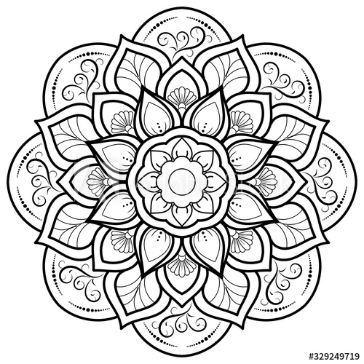

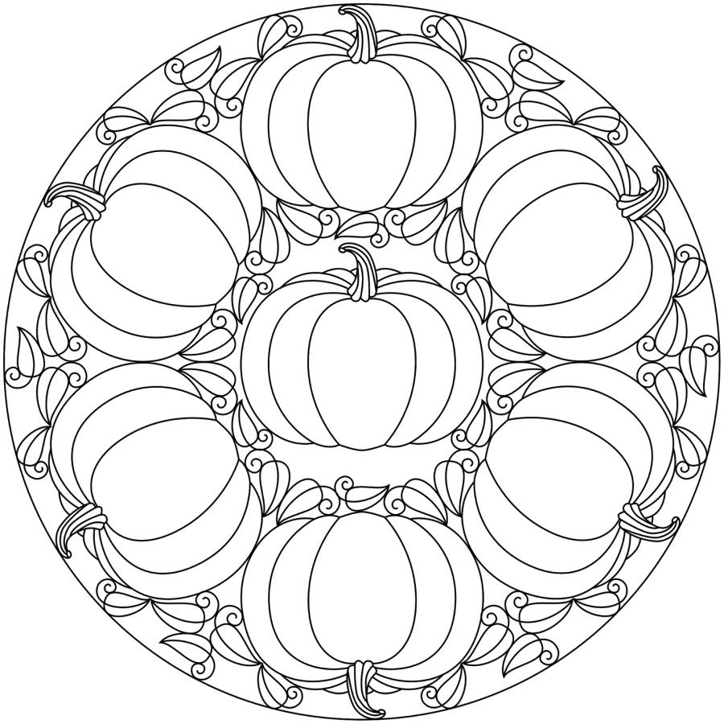

Miłego dnia!!!

